2011年无锡市初中毕业升学考试
物理试题
本试卷分试题和答题卡两部分，所有答案一律答在答题卡上．考试时闻为100分钟，试卷满分为100分．
注意事项：
1．答卷前，考生务必用O。5毫米黑色墨水签字笔将自己的姓名、准考证号填写在答题卡的相应位置上；认真核对条形码上的姓名、准考证号是否与本人的相符合。
2．答选择题必须用2B铅笔将答题卡上对应题目的正确选项涂黑．如需改动，用橡皮擦干净后再选涂．
3．答主观题必须用O。S毫米黑色墨水签字笔作答，答案写在答题卡各题目指定区域内相应位置上．如需改动，先划掉原来的答案，然后再写上新的答案．不准使用铅笔和涂改液．不按以上要求作答的答案无效．
4．考生必须保持答题卡的整洁。考试结束后，将试题卷和答题卡一并交题．
一、选择题(本题共14小题，每小题2分，共28分．每小题给出的四个选项中只有一个正确)
1．下列温度最接近23℃的是
A．健康成年人的体温 B. 我国江南地区冬季最低气温
C．冰水混合物的温度 D. 让人感觉温暖舒适的窒温
2．下列现象中，能说明分子不停地做无规则运动的是
A．细雨濛濛 B. 桂花拣香 C．雪花飞舞 D．树叶飘落
3．下列现象中由凝固形成的是
A．冬天早晨草木上的霜 B. 春天早晨常见的雾
C．钢水水浇铸成火车轮 D. 衣柜中的樟脑丸变小
4．关于能源的利用，下列说法正确的是
A．大量使用石油产品会造成大气污染，所以应该停止开采石油
B. 和平利用核能特别要注意防止核泄漏，以免造成环境污染
C．修筑拦河坝建造水电站利用水能发电，有百利而无一害
D．天燃气是一种清洁能源，人类可以无穷无尽地开发
5．下列现象由光的反射形成的是
A．雨后彩虹 B．海市蜃搂 C. 水中倒影 D. 小孔成像
6．下面是小华同学对身边的一些电路进行观察分析后作出的判断，其中不正确的是
A．厨房中的抽油烟机里装有照明灯和电动机，它们既能同时工作又能单独工作，它们是并联的
B．马路两旁的路灯，晚上同时亮早晨同时灭，它们是串联的
C. 楼道中的电灯是由声控开关和光控开关共同控制的，只有在天暗并且有声音时才能亮，所以声控开关、光控开关及灯是串联的
D. 一般家庭中都要安装照明灯和其它用电器，使用时互不影响，它们是并联的
7．下列实例中，材料的选用与描述的物理属性不相符的是
A．电线的线芯用铜制成，是因为铜的导电性好
B．房屋的天窗用玻璃制成，是因为玻璃的透光性好
C．水壶的把手用胶术制成，是因为胶木的导热性好
D．划玻璃的刀刃用金刚石制成，是因为金刚石的硬度大
8．如图所示，电磁继电器能通过低压控制电路间接地控制高压工作电路．下列说法正确的是
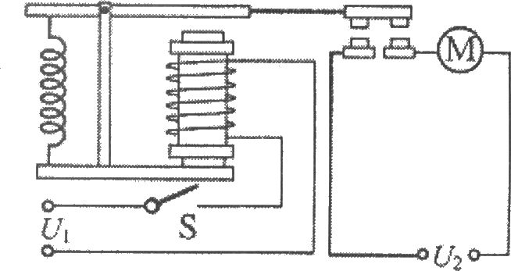
A．连有电动机的电路是低压控制电路
B．电磁继电器实际上是一个由电磁铁控制电路通断的开关
C．利用电磁继电器主要是为了节约用电
D．利用电磁继电器主要是为了操作方便

9．近来，小华为了看清书上的字，眼睛与书的距离和视力正常时相比越来越近了，这说明小华已
A．患上近视眼，需要佩戴用凸透镜制成的眼镜
B．患上近视眼，需要佩戴用凹透镜制成的眼镜
C．患上远视眼，需要佩戴用凸透镜制成的眼镜
D. 患上远视眼，需要佩戴用凹透镜制成的眼镜
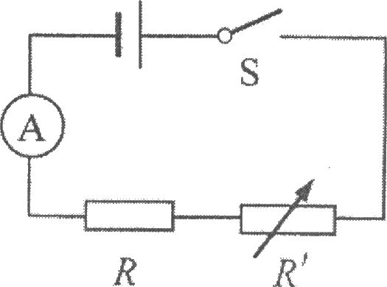
10．如图所示是气体酒精浓度测试仪原理图，用于现场测试司机是否酒肟驾车。其中电源电压保持不变，R为定值电阻，R′为二氧化锡半导体型酒精气体传感器，其阻值随气体酒精浓度的增大渐减小．若某次测试中电流表示数较大，则说明
A．气体的酒精浓度较大，R′阻值较小
B．气体的酒精浓度较大，R′阻值较大
C．气体的酒精浓度较小，R′阻筑较小
D．气体的酒精浓度较小，R′阻值较大
11．如图所示为“探究感应电流产生条件”的实验装置．回顾探究过程，以下说法正确的是
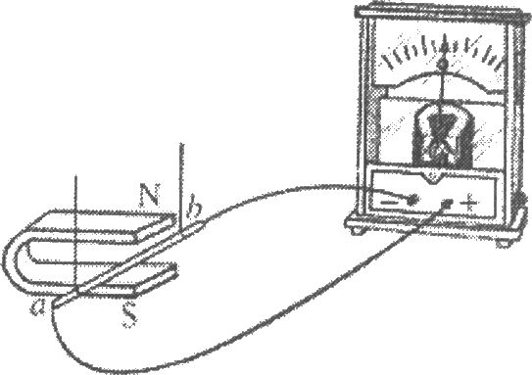
A．让导线ab在磁场中静止，蹄形磁体的磁性越强，灵敏电流计指针偏转角度越大
B．用匝数较多的线圈代替单根导线ab，且使线圈在磁场中静止，
这时炙敏电流计指针偏转角度增大
C. 蹄形磁体固定不动．当导线ab沿水平方向左右运动时，灵敏
电流计指针会发生偏转
D．蹄形磁体固定不动，当导线ab沿竖直方向运动时，灵敏电流
计指针会发生偏转
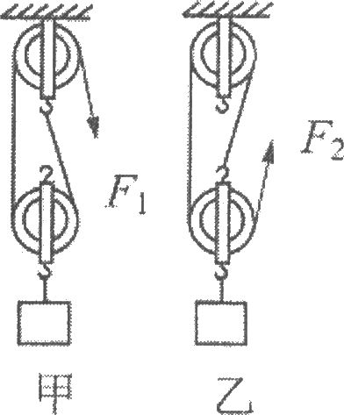
12．用相同的滑轮和绳子分别组成如图所示的甲、乙两个滑轮组，把相同的重物匀速提升相同的高度．若不计绳重及摩擦，下列说法正确的是
A．绳子受的拉力F₁和F₂大小相等，滑轮组的机械效率相同
B．绳子受的拉力F₁和F₂大小不相等，滑轮组的机械效率不同
C．绳子自由端移动的距离不相等，拉力对滑轮组所做的功相等
D．绳子自由端移动的距离不相等，拉力对滑轮组所做的功不相等
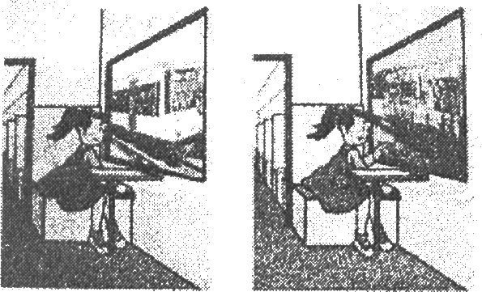
13．如图所示，坐在甲火车中的小华在车窗里看到乙火车的车头，过一会儿，她叉在车窗里看到乙火车的车尾．若两火车车头朝向一致，下列关于它们运动情况的判断，不可能的是
A．甲火车停在轨道上，乙火车向前运动
B．两列火车均向前运动，但甲火车运动较慢
C．两列火车均向后倒车，但甲火车运动较慢
D．甲火车向后倒车，乙火车停在孰道上
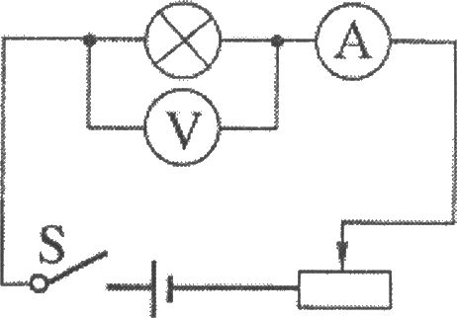
14. 小华用如图所示的电路测小灯泡功率．电路中电源电压恒为4.5V，电压表的量程为O～3V，电流表的量程为0～0.6A，滑动变阻器的规格为“20Ω lA”，灯泡标有“2.5V 1.25W”字样。若闭合开关，两电表的示数均不超过所选量程，灯泡两端电压不允许超过额定值，不考虑灯丝电阻的变化，则下列说法正确的是
A．电流表示数的变化范围是O～0.5A
B．滑动变阻器的电阻允许调节的范围是2.5～20Ω
C．灯泡的最小功率是0.162W
D．该电路的最大功率是2.7W
二、填空题(本题共13题，每空1分，共32分)
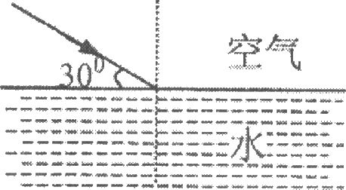
15．日常生活中，我们常说声音“震耳欲聋”，这是指它的 ▲ 很大；我们能够辨别不间乐器发出的声音，是由于它们的 ▲ 不同．
16．如图所示，一束光斜射到平静的水面上。同时发生反射和折射，则反射光线与入射光线的夹角为 ▲ 度，折射角 ▲ 入射角(选填“大于”、“小于”或“等于")。

17．城市中修建人工湖，不但可以美化生活环境，而且能有效调节其周围环境的气温．这是由于水的
▲ 大，．在同样受热或冷却时，温度变化 ▲ (选填“大”或“小”)的缘故，
18．如图甲所尔是使用托盘天平时的实验情景，请你指出存在的两处错误：
(1) ▲ 、 ▲ ．
(2)纠正错误后，天平平衡时砝码和游码的示数如图乙所示，则被测物体的质量为 ▲ g。
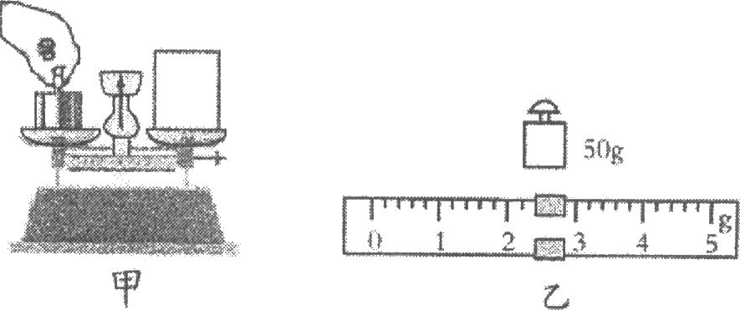

19．小华同学用100N的水平推力，推放在水平地面上重500N的物体，使其作匀速直线运动．若该物体在10s内移动5m，则在此过程中它的速度为 ▲ m／s，小华做的功是 ▲ J，功率是 ▲ W．
20．学了“电磁波”和“声波”这两部分内容后，小华列出了如下的知识归纳表，其中 ▲ 和
▲ (填表中序号)的说法是错误的。
波的种类 | 电磁波 | 声波
传播速度 | ①真空中所有电磁波的传播速度都是  3×lO⁸m／s | ②声波在固体、液体、气体中的传播速度相同
传播介质 | ③电磁波的传播一定要有介质 | ④声波传播一定要有介质
应用事例 | ⑤电视机遥控器利用红外线进行遥控 | ⑥超声波可用于清清物品
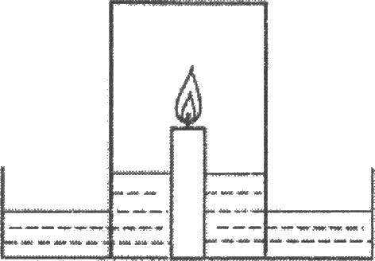
21．将两个表面光滑的铅块相互紧压后，发现它们会粘在一起，这说明 ▲ ；用丝绸摩擦过的有机玻璃棒靠近用毛皮摩擦过的橡胶棒，它们会相互吸引，这说明 ▲ ．
22．如图所示，在装有适量水的盘子中央，固定一支点燃的蜡烛，然后将一个透明的玻璃杯倒扣在蜡烛上，蜡烛火焰很快熄灭，盘中的水在 ▲ 的作用下进入杯中．这一过程中，杯中水柱产生的压强将 ▲ 。
23. 悬停在空中的直升机受到升力和 ▲ 力的作用，其中升力的施力物体是 ▲ 。
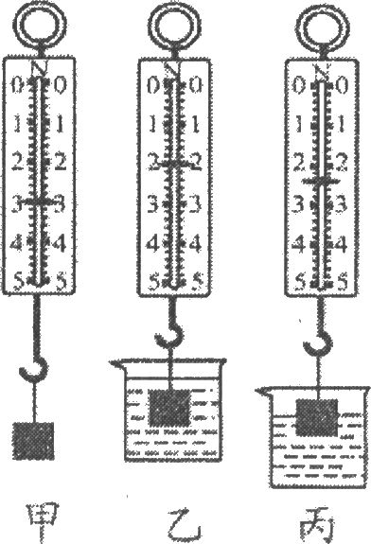
24．火山爆发是由于炽热的岩浆在极大的压力下突破地壳，喷涌而出．这说明流出的岩浆具有动能，它是由 ▲ 能转化来的。岩浆冲上山坡，又将其动能转化为 ▲ 能．
25．如图所示是小华利用合金块、水等器材来探究浮力的实验情景。设计甲乙、丙所示实验的目的是为了探究浮力的大小与 ▲ 的关系．合金块浸没在水中时所受浮力为 ▲ N，合金块的体积为 ▲ m³，其密度为 ▲ kg／m³．(g取10N／kg)
26．科学研究表明：空气对运动物体的阻力与物体速度的大小有关，物体速度越大，其受到的空气阻力越大。若不考虑雨滴质量的变化和风速的影响，雨滴由云层向地面下落的过程中，其运动情况是先做 ▲ 运动，后做 ▲ 运动．(选填“加速”、“减速”或“匀速”)
27．在如图所示的电路中，闭合开关S，灯L不亮，电压表有示数．已知电路中各处均接触良好。
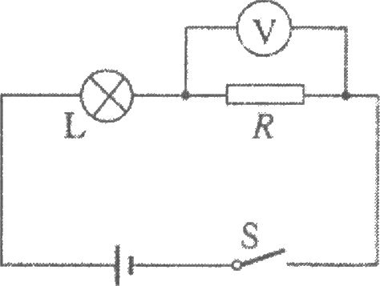
(1)请写出发生上述现象的三个可能原因： ▲ ； ▲ ；
▲ ．
(2)为进一步确定原因，小华同学将一个电流表正确串联在该电路中，闭合开关S，观察电流表的示数情况．著电流表有示数，说明上述现象产生的原因是 ▲ (写出一个可能原因)；若电流表无示数，说明上述现象产生的原因是 ▲ 。
(3)小明同学准备用一根导线并联接在电阻R两端，根据灯泡能否发光进一步确定原因。此操作方案是否可行，请说明理由 ▲
三、解答题(本题共6小题，共40分．解答29、33题时应有解题过程)
28．(6分)按照题目的要求作图：
(1)如图甲所示，S是一个发光点，S’是它在平面镜中成的像，SA是S发出的一束光。请在图甲中画出平面镜的位置和SA经平面镜反射后的光线．
(2)条形磁体旁的小磁针静止时所指的方向如图乙所示。试标出条形磁体的N、S极和磁感线的方向．
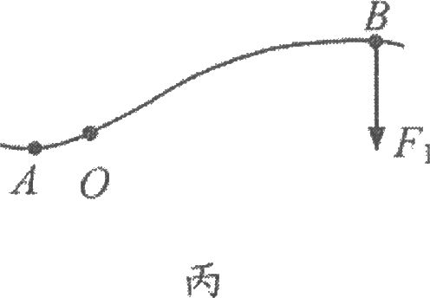
(3)如图所示的钢丝钳，其中A是剪钢丝处，嚣为手的用力点，()为转动轴(支点)，图丙为单侧钳柄及相连部分示意阁．请在圈丙中硎出钢丝钳剪钢丝时的动力臂，，和阻力R，
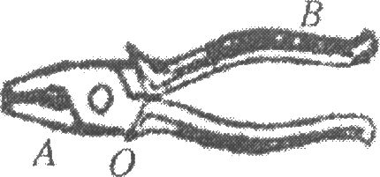
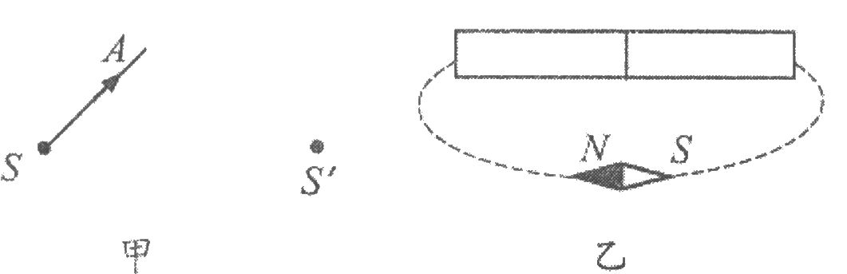

29．(6分)如图是家庭、宾馆常用的电热水壶，袭中列出了其部分技术参数．
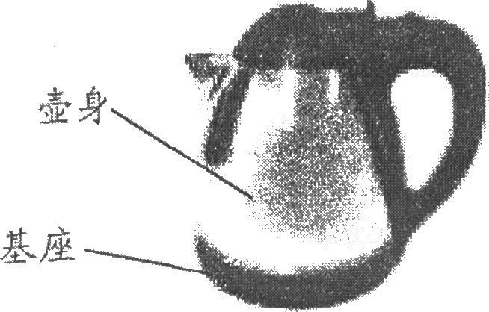
型号 | FY—TSl010A
额定电压 | 220V
频率 | 50Hz
额定功率 | 1000W
容量 | 1.OL

(1)电热水壶正常工作时的电流是多少?
(2)电热水壶正常工作时，用6min就能将整壶水烧开，如果水吸收的热量是3.24×10⁵J，则该电热水壶的效率是多少?
(3)有关电热水壶的安全使用，有下列几种说法，其中不正确的是 ▲ (填序号)．
①电热水壶不用时，应拔下电源插头；②当壶体和基座被弄脏时，放进清水中清洗；③电热水壶工作时，身体不可靠近壶嘴；④注入水时，水位不超过电热水壶的最高水位线
30．(7分)如图甲是小华同学探究二力平衡条件时的实验情景．
(1)小华将系于小卡片(重力可忽略不计)两对危的线分别跨过左右支架上的滑轮，在线的两端挂上钩码，使作用在小卡片上的两个拉力方向 ▲ ，并通过调整 ▲ 来改变拉力的大小．
(2)当小卡片平衡时，小华将小卡片转过一个角度，松手后小卡片 ▲ (选填“能”或“不能”)平衡。设计此实验步骤的目的是为了探究 ▲ ．
(3)为了验证只有作用在同一物体上的两个力才能平衡，在图甲所示情况下，小华下一步的操作是：
▲ ．
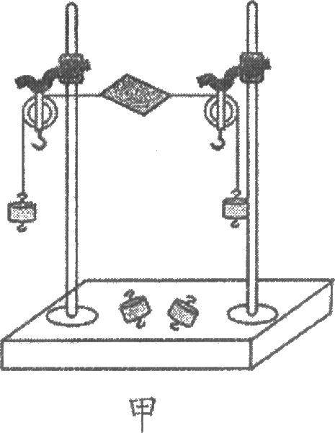

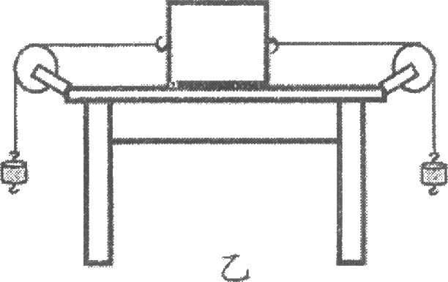

(4)在探究同一问题时，小明将木块放在水平桌面上，没计了如图乙所示的实验，同学们认为小华的实验优予小明的实验．其主要原因是 ▲ ．
A．减少，摩擦力对实验结果的影响
B．小书片是比较容易获取的才料
C．容易让小卡片在水平方向上保持平衡
D．小卡片容易扭转
31．(7分)用“伏安法”测电阻，小华实验时的电路如图甲所示。
(1)请用笔画线代替导线，将实物电路连接完整．
(2)正确连接电路后。闭合开关前滑片p应置于滑动变阻器的 ▲ 端(选填“左”或“右”)．
(3)测量时，当电压表的示数为2.4V时，电流表的示数如图乙所示，则I= A，根据实验数据可得Rx ▲ Ω．

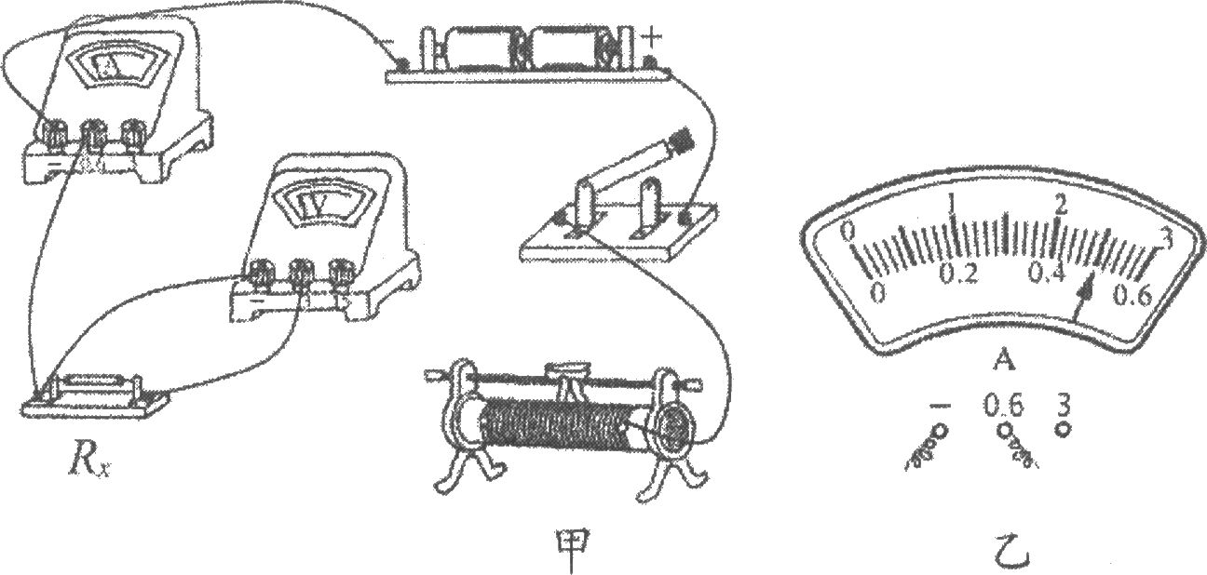

(4)如果身边只有一只电流表或电压表，利用一已知阻值为R₀的定值电阻、开关、导线、电源等器材也可以测出未知电阻Rx．请仿照表中示例，设计测量Rx阻值的其他方法．
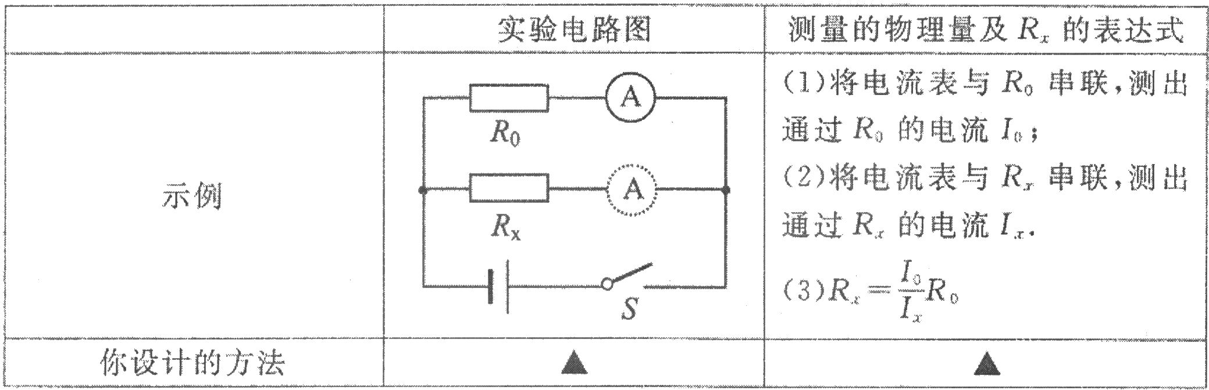

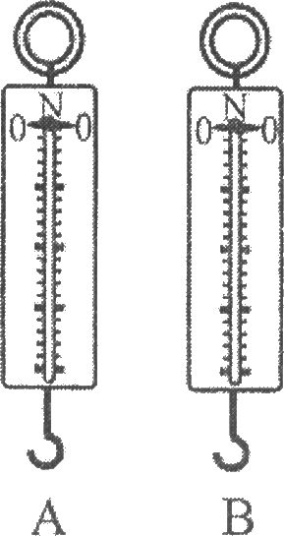
32．(6分)为制作弹簧测力计，某物理实验小组对弹簧的伸长与拉力的关系作了探究．下表是他们利用甲、乙两根不同的弹簧做实验时所记录的数据．
表一
甲弹簧受到的拉力／N | O | l | 2 | 3 | 4 | 5 | 6
甲弹簧的长度／cm | 6.O | 9.O | 12.0 | 15.O | 18.O | 21.O | 24.O

表二
乙弹簧受到的拉力／N | O | l | 2 | 3 | 4 | S | 6
乙弹簧的长度／cm | 6.0 | 7.5 | 9.O | lO.5 | 12.0 | 13.5 | 15.O

(1)分析表一和表二数据可知：①在一定条件下，弹簧伸长的长度与它所受的拉力成 ▲ ；
②在拉力相同的情况下，甲弹簧伸长的长度比乙弹簧 ▲ (选壤“大"或“小”)。

(2)如图所示的A、B两弹簧测力汁分别使用了甲、乙两弹簧，它们的外壳相同，刻度线分布情况相同．则量程较大的是 ▲ (选填“A”或“B”下同)测力计，精度较高的是 ▲ 测力计．
(3)经实验探究发现：在拉力相通的情况下，弹簧伸长的长度与弹簧的材料、粗细、原长(弹簧不受外力时的长度)等均有关系，请设计一个简单实验，证实弹簧伸长的长度与弹簧原长有关 ▲ 。
33．(8分)如图甲所示是小华同学设计的一种测定油箱内油量的装置，其中R。为定值电阻，R为压敏电阻，其阻值隧所受压力变化的图像如图乙所示．油量表由量程为0～3V的电压表改装而成。已知油箱重80N，压敏电阻R能够承受的最大压力为800N。电源电压保持6V不变．(g取10N／kg)
(1)若压敏电阻与油箱的接触面积是4×10^{－4}m²，则压敏电阻能承受的最大压强为多大?
(2)若油箱内油的密度为0.8×lO³kg／m³，则此油箱最多可装多少立方米的油?
(3)若压敏电阻受到最大压力时，电压表的示数达到最大值，则定值电阻R。的阻值为多大?
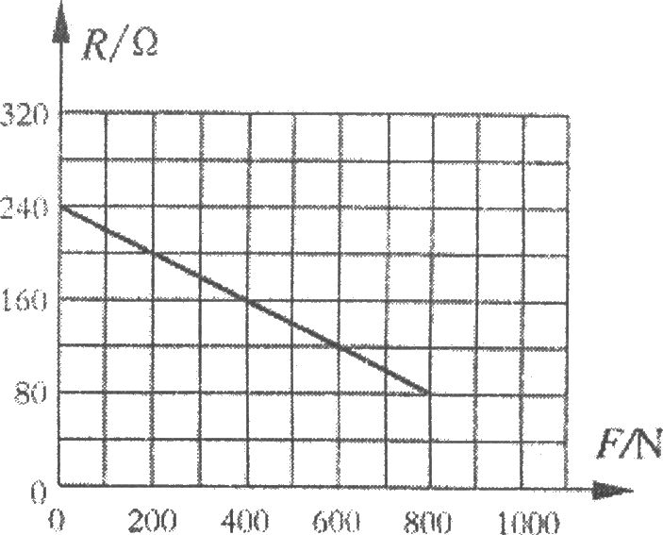
(4)为了判断此油量表的刻度是否均匀，需了解R₀两端电压U₀与油量V的关系，请推导此关系式．
